TISKOVÁ ZPRÁVA

ze dne 8. února 2014

1) Bezpečně na Monínci
Tábor – Monínec – Policisté, zdravotníci a hasiči dohlédnou na bezpečnost lyžařů a snowbordistů. (Hlasová schránka 974 238 116)

V sobotu dne 15. února 2014 proběhne ve spolupráci a za mediální podpory Rádia BLANÍK v lyžařském areálu Sportrelax centrum Monínec již druhý ročník preventivně bezpečnostní akce s názvem „Bezpečně na Monínci“. Policisté, zdravotní záchranáři a hasiči budou dohlížet nejen na bezpečnost návštěvníků, navíc pro ně ve spolupráci se Zdravotní pojišťovnou ministerstva vnitra ČR, zástupci projektu „Kryštůfek - záchranář“ a Rádia BLANÍK připraví zajímavé a užitečné ukázky a řadu zábavných her a soutěží.
Rádio Blaník svou akci pro lyžaře na Monínci připravuje již několik sezón. Pro letošní mírnou zimu a nepřízeň počasí byl původní lednový termín posunut a spojen právě s preventivně akcí „Bezpečně na Monínci“. Moderátoři Rádia BLANÍK pro tuto akci připraví řadu soutěží o hodnotné ceny, dokonce o permanentky na lyžování. Těšit se můžete zejména na hudební vystoupení zpěváků Jardy Hypochondra a Jakuba Smolíka. V průběhu celého dne pak uslyšíte celou řadu písniček z vysílání Rádia BLANÍK.
Policisté se vedle svých tradičních preventivních činností, jako jsou opatření proti krádeži či vykrádání vozidel, případně proti zlodějům, kteří by si od sjezdovky chtěli odnést cizí lyže či snowboard, zaměří zejména na osvětu a dodržování „Desatera FIS“, tedy bezpečnostních pravidel na sjezdovce. Málokdo ví, či spíše si neuvědomuje, že od tohoto již všeobecně i právně uznávaného ustanovení se následně může odvíjet trestně právní odpovědnost osob, které při nedodržení či porušení těchto zásad způsobí jinému například újmu na zdraví (§147, §148 TZ). Policisté dále na různých místech sjezdovky orientačně změří rychlost lyžařů a snowbordistů. Dle zkušeností z loňské roku někteří z nich dosahovali rychlosti téměř 70 km za hodinu a zdaleka ne všichni měli své lyže či snowboard v té chvíli bezpečně pod kontrolou. Na tuto skutečnost policisté v následném programu, při kterém vysvětlí jednotlivá ustanovení „desatera“, důrazně upozorní a připomenou všem bezpečnost a vzájemnou ohleduplnost, a to nejen na této oblíbené sjezdovce.
Záchranáři pak společně s policisty připraví přímo na svahu ukázku činnosti při zranění lyžaře či snowboardisty, včetně zajištění místa úrazu, následného transportu zraněného a nastínění trestně právních důsledků pro toho, kdo by nesl na události vinu. Tato ukázka je plánována na přibližně jedenáctou hodinu dopolední.
Záchranáři z hasičského záchranného sboru návštěvníkům předvedou svou techniku, a to zásahové vozidlo (11:00 – 14:00 hod.). Okolo jedné hodiny odpolední pak představí svůj speciální tým, který ukáže, jakým způsobem se provádí záchrana, respektive bezpečné vysvobození osob ze zastavené sedačkové lanovky.
V průběhu celého dne pak bude pro všechny návštěvníky, zejména malé lyžaře a snowbordisty, ale i jejich rodiče, připraven další bohatý program her a soutěží, který připraví zástupci Zdravotní pojišťovny ministerstva vnitra ČR http://www.zpmvcr.cz/pobocky/jihocesky-kraj/ a projektu „Kryštůfek – záchranář“ http://www.krystufek-zachranar.cz/ .

Těšíme se na Vaši návštěvu!

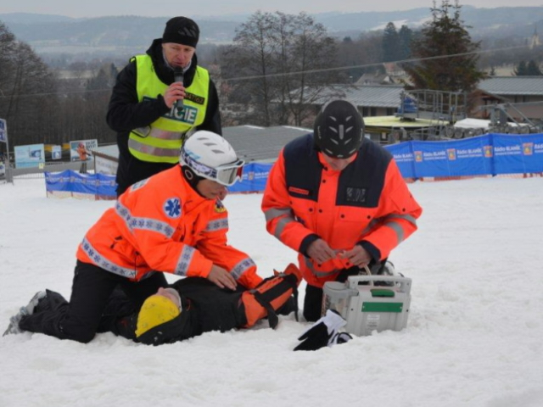

por. Mgr. Miroslav Doubek ta.pis@pcr.cz
7. února 2014

por. Mgr. Miroslav Doubek
komisař PIS Tábor

